Зантия по развитию памяти
с одаренными детьми в интеллектуальном развитии

Вторая младшая группа №15 « Колобоко»

Декабрь
Дидактическая игра «Твой домик».
Воспитатель: вот три круга красный, зеленый, желтый. В одном живут только, круги (метка круга), во второй живут только квадраты (метка квадрата), а в третьем - треугольники (метка треугольника). Нам необходимо разложить фигуры по домикам. (Воспитатель проверяет, правильно ли дети выбрали домик, уточняет, как называются предметы).

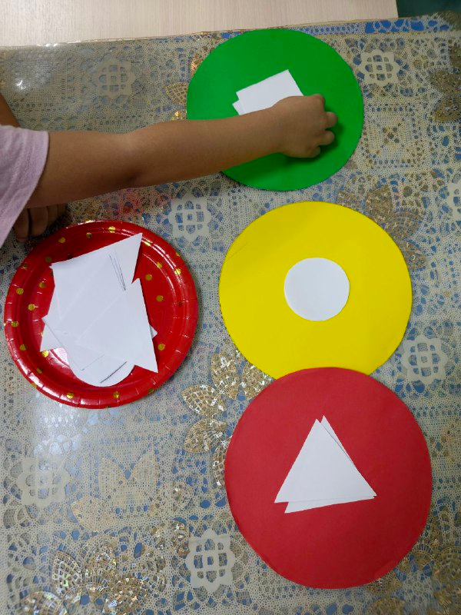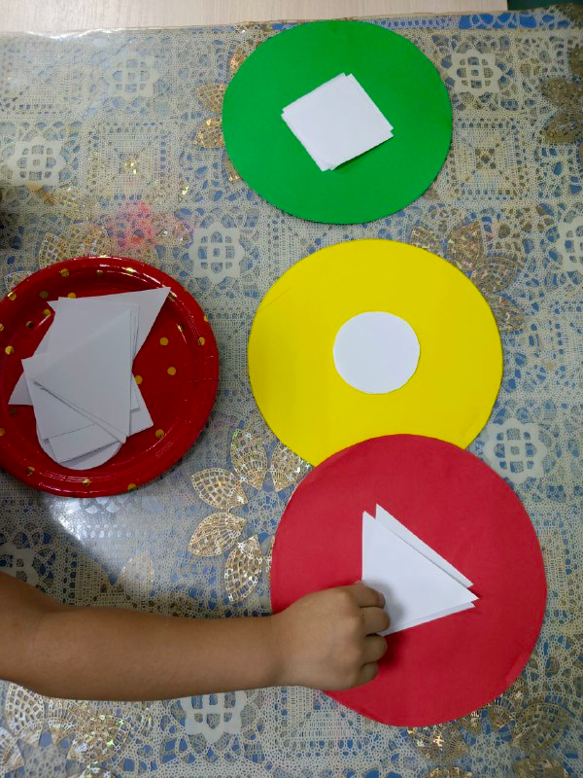

Дидактическая игра «Подбери слово».
Упражнять детей в подборе существительных к прилагательному (белый — снег, сахар, мел), слов со сходным значением.
Дидактическая игра «Назови ласково»
Учить детей образовывать уменьшительно-ласкательную форму существительных.
Дом – домик; улица — улочка, город — городок, магазин — магазинчик, мост — мосток, сквер — скверик, двор — дворик.

